О внесении изменения в приказ Министра национальной экономики Республики Казахстан от 27 апреля 2015 года № 359 "Об утверждении регламента государственной услуги "Предоставление статистической информации, не предусмотренной графиком распространения официальной статистической информации"
Утративший силу
Приказ Министра национальной экономики Республики Казахстан от 24 октября 2019 года № 86. Зарегистрирован в Министерстве юстиции Республики Казахстан 30 октября 2019 года № 19531. Утратил силу приказом Министра национальной экономики Республики Казахстан от 6 апреля 2020 года № 24 (вводится в действие по истечении десяти календарных дней после дня его первого официального опубликования)
Сноска. Утратил силу приказом Министра национальной экономики РК от 06.04.2020 № 24 (вводится в действие по истечении десяти календарных дней после дня его первого официального опубликования).
ПРИКАЗЫВАЮ:
1. Внести в приказ Министра национальной экономики Республики Казахстан от 27 апреля 2015 года № 359 "Об утверждении регламента государственной услуги "Представление статистической информации, не предусмотренной графиком распространения официальной статистической информации" (зарегистрирован в Реестре государственной регистрации нормативных правовых актов за № 11192, опубликован 11 июня 2015 года в информационно-правовой системе "Әділет") следующее изменение:

Регламент государственной услуги "Предоставление статистической информации, не предусмотренной графиком распространения официальной статистической информации", утвержденный указанным приказом, изложить в редакции согласно приложению к настоящему приказу.
2. Комитету по статистике в установленном законодательством порядке обеспечить:
1) государственную регистрацию настоящего приказа в Министерстве юстиции Республики Казахстан;
2) размещение настоящего приказа на интернет-ресурсе Министерства национальной экономики Республики Казахстан;
3) в течение десяти рабочих дней после государственной регистрации настоящего приказа в Министерстве юстиции Республики Казахстан представление в Юридический департамент Министерства национальной экономики Республики Казахстан сведений об исполнении мероприятий, предусмотренных подпунктами 1) и 2) настоящего пункта.
3. Контроль за исполнением настоящего приказа возложить на Первого вице-министра национальной экономики Республики Казахстан.
4. Настоящий приказ вводится в действие по истечении десяти календарных дней после дня его первого официального опубликования.
Министр | Р. Даленов
Приложение
к приказу Министра
национальной экономики
Республики Казахстан
от 24 октября 2019 года № 86
Утвержден
приказом Министра
национальной экономики
Республики Казахстан
от 27 апреля 2015 года № 359
Регламент государственной услуги "Предоставление статистической информации, не предусмотренной графиком распространения официальной статистической информации"
Глава 1. Общие положения
1. Государственная услуга "Предоставление статистической информации, не предусмотренной графиком распространения официальной статистической информации" (далее – государственная услуга) оказывается на основании Стандарта государственной услуги "Предоставление статистической информации, не предусмотренной графиком распространения официальной статистической информации", утвержденного приказом исполняющего обязанности Министра национальной экономики Республики Казахстан от 27 марта 2015 года № 258 (зарегистрирован в Реестре государственной регистрации нормативных правовых актов за № 10883) (далее – Стандарт), Республиканским государственным предприятием на праве хозяйственного ведения "Информационно-вычислительный центр Комитета по статистике Министерства национальной экономики Республики Казахстан" и его филиалами в областях, городах Нур-Султане, Алматы и Шымкенте (далее – услугодатель).
Прием заявлений и выдача результатов оказания государственной услуги осуществляется через:
1) веб-портал "электронного правительства" (далее – портал);
2) некоммерческое акционерное общество "Государственная корпорация "Правительство для граждан" (далее – Государственная корпорация);
3) услугодателя.
2. Форма оказания государственной услуги: бумажная или электронная.
3. Результат оказания государственной услуги через:
портал:
уведомление о предоставлении статистической информации;
уведомление об отказе в оказании государственной услуги.
Государственную корпорацию или услугодателя:
предоставление статистической информации, не предусмотренной графиком распространения официальной статистической информации на бумажном носителе;
уведомление о предоставлении статистической информации;
уведомление об отказе в оказании государственной услуги.
Форма предоставления результата оказания государственной услуги: электронная/бумажная.
Глава 2. Описание порядка действий структурных подразделений (работников) услугодателя в процессе оказания государственной услуги
4. Основанием для начала процедуры (действия) по оказанию государственной услуги является предоставление услугополучателем заявления, а также документов, указанных в пункте 9 Стандарта (далее – документы).
5. Процедуры (действия), входящие в состав процесса оказания государственной услуги:
1) работник, ответственный за ведение делопроизводства осуществляет регистрацию документов и направляет директору либо лицу, исполняющему его обязанности в течение 30 (тридцати) минут;
2) директор либо лицо, исполняющее его обязанности налагает соответствующую резолюцию и передает документы работнику, ответственному за оказание государственной услуги в течение 1 (одного) часа 30 (тридцати) минут;
3) работник, ответственный за оказание государственной услуги в течение 7 (семи) календарных дней предоставляет запрашиваемую статистическую информацию (далее – информация) для осуществления расчета стоимости государственной услуги работнику, ответственному за бюджетное планирование;
4) работник, ответственный за бюджетное планирование, после предоставления информации, предоставляет расчет стоимости государственной услуги в течение 3 (трех) часов работнику, ответственному за ведение бухгалтерского учета;
5) работник, ответственный за ведение бухгалтерского учета, выставляет и направляет счет на оплату на основании расчета стоимости государственной услуги на электронный адрес услугополучателя, в течение 1 (одного) часа. Срок для ожидания оплаты от услугополучателя составляет 2 (два) календарных дня;
6) после подтверждения оплаты на расчетный счет услугодателя результат оказания государственной услуги подписывается директором либо лицом, исполняющим его обязанности и направляется услугополучателю в течение 2 (двух) часов.
При неосуществлении услугополучателем оплаты, необходимой для оказания государственной услуги, соблюдаются следующие процедуры:
работник, ответственный за ведение бухгалтерского учета, уведомляет об отсутствии оплаты, необходимой для оказания государственной услуги работника, ответственного за оказание государственной услуги, в течение 1 (одного) часа после окончания срока оплаты;
работник, ответственный за оказание государственной услуги в течение 1 (одного) часа направляет услугополучателю уведомление об отказе в оказании государственной услуги.
6. Результаты процедуры (действия) по оказанию государственной услуги, которые служат основанием для начала выполнения следующих процедур (действий):
регистрация документов услугополучателя;
резолюция директора либо лица, исполняющего его обязанности;
формирование статистической информации;
расчет стоимости государственной услуги;
направление счета на оплату государственной услуги;
подписание результата государственной услуги;
направление результата государственной услуги.
Глава 3. Описание порядка взаимодействия структурных подразделений (работников) услугодателя в процессе оказания государственной услуги
7. Перечень структурных подразделений (работников) услугодателя, которые участвуют в процессе оказания государственной услуги:
работник, ответственный за ведение делопроизводства;
работник, ответственный за оказание государственной услуги;
работник, ответственный за бюджетное планирование;
работник, ответственный за ведение бухгалтерского учета;
директор либо лицо, исполняющее его обязанности.
8. Описание последовательности процедур (действий) между структурными подразделениями (работниками) с указанием длительности каждой процедуры (действия):
1) работник, ответственный за ведение делопроизводства осуществляет регистрацию документов и направляет директору либо лицу, исполняющему его обязанности в течение 30 (тридцати) минут;
2) директор либо лицо, исполняющее его обязанности налагает соответствующую резолюцию и передает документы работнику, ответственному за оказание государственной услуги в течение 1 (одного) часа 30 (тридцати) минут;
3) работник, ответственный за оказание государственной услуги в течение 7 (семи) календарных дней предоставляет информацию для осуществления расчета стоимости государственной услуги работнику, ответственному за бюджетное планирование;
4) работник, ответственный за бюджетное планирование, после предоставления информации, предоставляет расчет стоимости государственной услуги в течение 3 (трех) часов работнику, ответственному за ведение бухгалтерского учета;
5) работник, ответственный за ведение бухгалтерского учета, выставляет и направляет счет на оплату на основании расчета стоимости государственной услуги на электронный адрес услугополучателя, в течение 1 (одного) часа. Срок для ожидания оплаты от услугополучателя составляет 2 (два) календарных дня;
6) после подтверждения оплаты на расчетный счет услугодателя результат оказания государственной услуги подписывается директором либо лицом, исполняющим его обязанности и направляется услугополучателю в течение 2 (двух) часов.
При неосуществлении услугополучателем оплаты, необходимой для оказания государственной услуги, соблюдаются следующие процедуры:
работник, ответственный за ведение бухгалтерского учета, уведомляет об отсутствии оплаты, необходимой для оказания государственной услуги работника, ответственного за оказание государственной услуги, в течение 1 (одного) часа после окончания срока оплаты;
работник, ответственный за оказание государственной в течение 1 (одного) часа направляет услугополучателю уведомление об отказе в оказании государственной услуги.
Глава 4. Описание порядка взаимодействия с Государственной корпорацией и (или) услугодателями, а также порядка использования информационных систем в процессе оказания государственной услуги
9. При оказании государственной услуги через Государственную корпорацию соблюдаются следующие процедуры:
1) работник Государственной корпорации принимает документы от услугополучателя и направляет через Автоматизированное рабочее место государственного органа "Интегрированной информационной системы Центров обслуживания населения" (далее – АРМ ГО) услугодателю в течение 15 (пятнадцати) минут;
2) работник, ответственный за ведение делопроизводства осуществляет регистрацию документов и направляет директору либо лицу, исполняющему его обязанности в течение 30 (тридцати) минут;
3) директор либо лицо, исполняющее его обязанности налагает соответствующую резолюцию и передает документы работнику, ответственному за оказание государственной услуги в течение 1 (одного) часа 30 (тридцати) минут;
4) работник, ответственный за оказание государственной услуги в течение 7 (семи) календарных дней предоставляет информацию для осуществления расчета стоимости государственной услуги работнику, ответственному за бюджетное планирование;
5) работник, ответственный за бюджетное планирование, после предоставления информации, предоставляет расчет стоимости государственной услуги в течение 3 (трех) часов работнику, ответственному за ведение бухгалтерского учета;
6) работник, ответственный за ведение бухгалтерского учета, выставляет и направляет счет на оплату на основании расчета стоимости государственной услуги на электронный адрес услугополучателя, в течение 1 (одного) часа. Срок для ожидания оплаты от услугополучателя составляет 2 (два) календарных дня;
7) работник, ответственный за оказание государственной услуги после подтверждения оплаты, в течение 1 (одного) часа направляет через АРМ ГО уведомление о предоставлении информации;
8) работник, ответственный за оказание государственной услуги в течение 30 (тридцати) минут после направления уведомления предоставляет результат оказания государственной услуги на электронный адрес услугополучателя.
При неосуществлении услугополучателем оплаты, необходимой для оказания государственной услуги, соблюдаются следующие процедуры:
работник, ответственный за ведение бухгалтерского учета, уведомляет об отсутствии оплаты, необходимой для оказания государственной услуги работника, ответственного за оказание государственной услуги, в течение 1 (одного) часа после окончания срока оплаты;
работник, ответственный за оказание государственной услуги в течение 1 (одного) часа через АРМ ГО направляет услугополучателю уведомление об отказе в оказании государственной услуги.
10. При оказании государственной услуги через портал соблюдаются следующие процедуры:
1) услугополучатель осуществляет авторизацию на портале с помощью электронной цифровой подписи (далее – ЭЦП);
2) выбор услугополучателем государственной услуги, заполнение обязательных полей, а также выбор услугополучателем регистрационного свидетельства ЭЦП для удостоверения (подписания) электронного запроса в течение 15 (пятнадцати) минут;
3) удостоверение (подписание) запроса для оказания государственной услуги посредством ЭЦП услугополучателя и направление электронного документа (запроса) через платежного шлюза электронного правительства в АРМ ГО услугодателя для обработки услугодателем;
4) прием электронных документов в АРМ ГО;
5) осуществление процедур (действий), предусмотренных подпунктами 2), 3), 4), 5), 6), 7), 8) пункта 9 настоящего регламента;
11. Подробное описание последовательности процедур (действий), взаимодействий структурных подразделений (работников) услугодателя в процессе оказания государственной услуги и порядка использования информационных систем в процессе оказания государственной услуги отражается:
в справочнике бизнес-процесса оказания государственной услуги через услугодателя согласно приложению 1 к настоящему Регламенту;
в справочнике бизнес-процесса оказания государственной услуги через Государственную корпорацию и портал согласно приложению 2 к настоящему Регламенту.
Приложение 1
к Регламенту государственной услуги
"Предоставление статистической информации,
не предусмотренной графиком
распространения официальной
статистической информации"
Справочник бизнес-процесса оказания государственной услуги через услугодателя

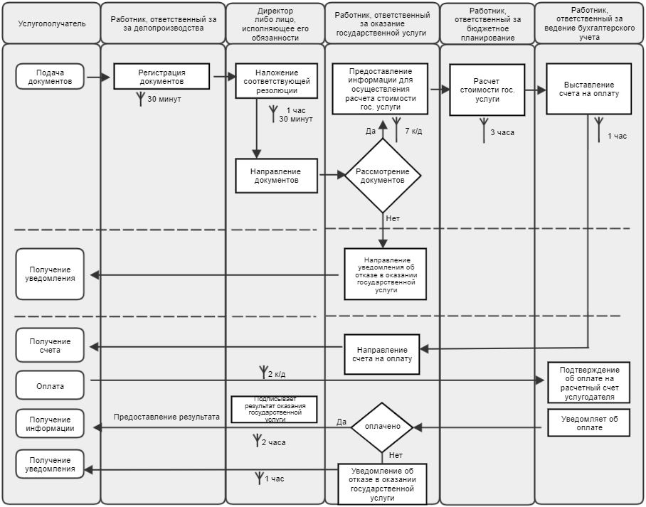

Приложение 2
к Регламенту государственной услуги
"Предоставление статистической информации,
не предусмотренной графиком
распространения официальной
статистической информации"
Справочник бизнес-процесса оказания государственной услуги через Государственную корпорацию и портал

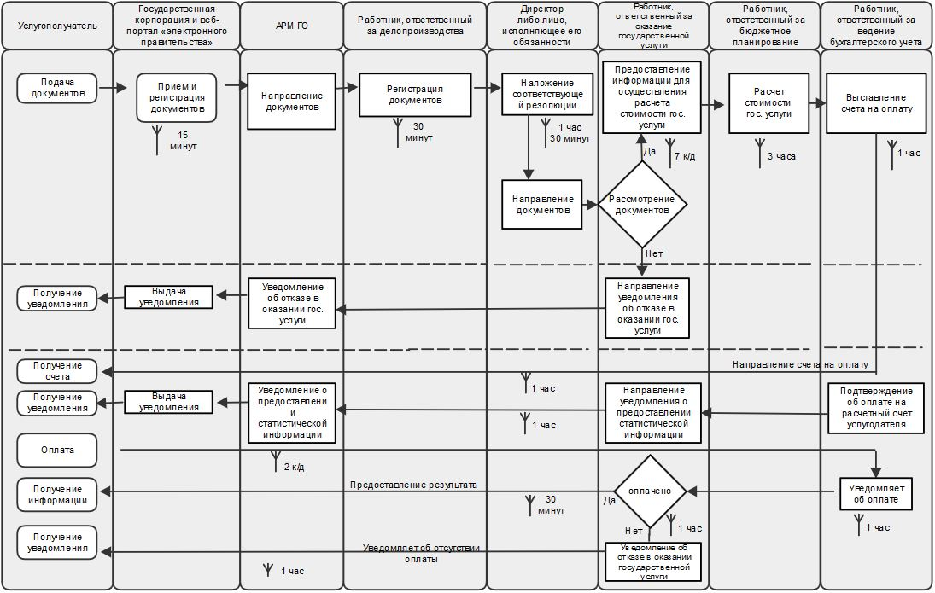

© 2012. РГП на ПХВ «Институт законодательства и правовой информации Республики Казахстан» Министерства юстиции Республики Казахстан

